Nummer 6

01 - 11 - 2021

**Toevallige ontmoeting**

Soms ontstaat er stomtoevallig, zonder dat je er naar op zoek was, iets moois. In het Engels gebruiken ze daarvoor het prachtige woord “serendipity”. Onderstaand een foto van een leuke happening die op die manier in de sporthal ontstond: een spontane les ‘sneeuwballen gooien’ tussen leerlingen van groep 6/7 van basisschool De Wijngaard en leerlingen van D2c. Na afloop gaven de leerlingen aan ontzettend veel plezier te hebben gehad. Hoe leuk is dat?

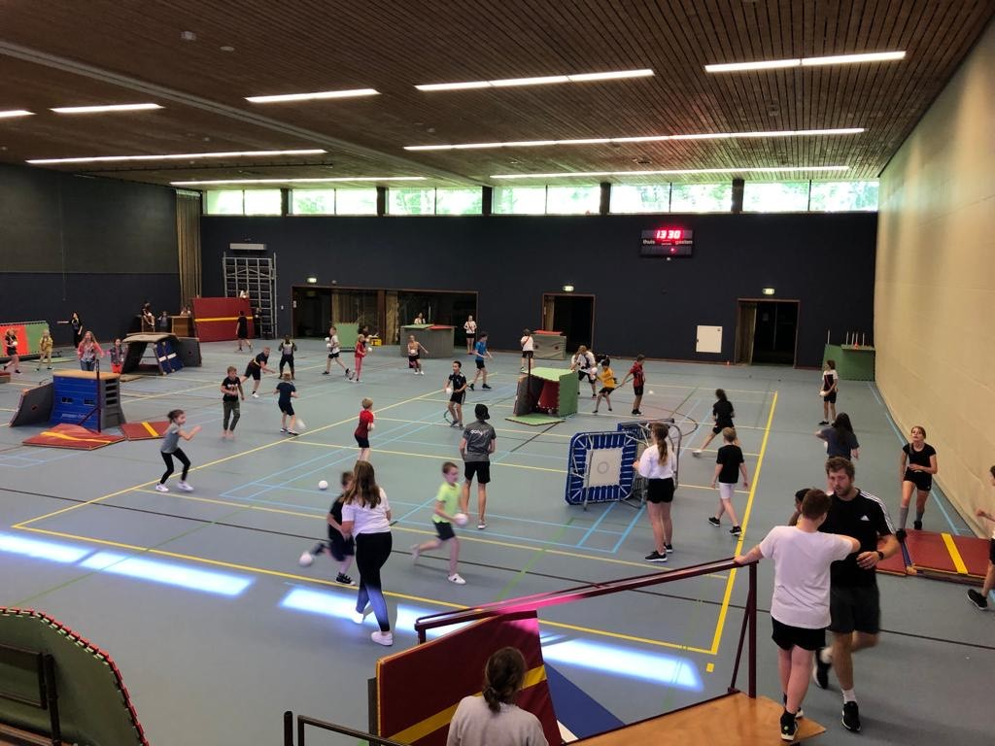

**NXT in het AD:**[Nieuw voortgezet onderwijs op de Utrechtse Heuvelrug | Branded | AD.nl](https://www.ad.nl/branded/nieuw-voortgezet-onderwijs-op-de-utrechtse-heuvelrug~a1738c6f6/)



**Who's NXT?**

Ik ben Nadia Mhamdi, 35 jaar oud en moeder van 3 kinderen. Sinds het begin van het schooljaar werk ik hierop school als onderwijsassistent. Hiervoor heb ik op Academie Tien, één van de andere NUOVO-scholen gewerkt in Utrecht, en hier kom ik ook vandaan.

Hier op NXT Doorn vang ik een les op wanneer deze uitvalt en ik faciliteer in de flexuren.

Ik vind het belangrijk om betrokken te zijn in het onderwijs en ondersteuning te bieden op alle vlakken en mee te denken over de kwaliteit van het onderwijs en nieuwe initiatieven en creatieve oplossingen te bieden. In mijn vrije tijd ga ik graag sporten (functional training, bodypump, bodybalans en bodyshape) en dit geeft mij positieve kracht en voldoening.

Elke werkdag kom ik met plezier naar school om het verschil te maken en de leerlingen mee te geven dat fouten maken mag en kan en dat je juist hiervan kunt leren. Van proberen kun je leren!

|  |  |  |
| --- | --- | --- |
|  |  |  |

**Wisselingen docenten**

Eén van onze wiskundedocenten, Marina Kroeze, ondergaat een medische ingreep met een langere hersteltijd. Ton van Diermen, een zeer ervaren docent, vervangt zolang haar lessen.

Fen de Groot, docent Beeldende Vorming (BV) en CKV, heeft extra taken op zich genomen. Om die reden neemt Yvonne de Graaff haar les BV aan Havo-3 m.i.v. volgende week over.

**Inzet budget Nationaal Programma Onderwijs**

Vorige week berichtten de media, dat de door de lockdowns opgelopen achterstanden onder vmbo-leerlingen het grootst zouden zijn. Daarbij werd jammer genoeg geen onderscheid gemaakt tussen de verschillende leerwegen in het vmbo, terwijl de verschillen tussen die onderwijssoorten groot zijn. Enige nuance was op zijn plaats geweest.

Het Nationaal Programma Onderwijs (NPO) is bedoeld om de eventuele opgelopen sociale- en leervertraging tijdens het thuisonderwijs t.g.v. Corona in te halen. We willen u graag informeren over de interventies die op NXT zijn voortgekomen uit dit programma.

Eind vorig schooljaar heeft een NPO-werkgroep van NXT-medewerkers een schoolscan uitgevoerd om behoeften van leerlingen en aandachtsgebieden in kaart te brengen. Daartoe heeft de werkgroep leerlingen, ouders en docenten bevraagd. Ook toekomstige leerlingen, die op dat moment nog in groep 8 zaten, werden bij het onderzoek betrokken. Daarnaast werden data uit ons leerlingvolgsysteem en uit de Diatoetsen voor het onderzoek geanalyseerd.

Het ministerie van onderwijs heeft een menukaart samengesteld met bewezen effectieve interventies, waaruit scholen een keuze konden maken, die aansluit bij het onderwijs dat de scholen bieden.

Uit de analyse van de NXT-schoolscan kwam naar voren dat de reken- en taalvaardigheden minder geautomatiseerd waren. Daarnaast hebben leerlingen meer moeite met het verwerken en leren van stof voor een toets. Om deze onderdelen extra aan te bieden tijdens reguliere lestijd heeft NXT het aanbod tijdens de flexuren uitgebreid en bieden we in kleine groepen van maximaal 15 leerlingen extra ondersteuning aan.

NXT biedt de volgende flexuren aan naast de bestaande flexuren.

* Leren ‘leren’ (hulp bij het verwerken en leren van vakken)
* Taalvaardigheid
* Rekenvaardigheid

Om een leerling hiervoor aan te melden geeft de leerling/ouder of verzorger bij de mentor/coach aan gebruik te willen maken van één van deze extra flexuren. Vervolgens meldt de mentor/coach de leerling aan. Bij de extra flexuren voor taal- en rekenvaardigheid kan vrijwel direct worden ingestroomd. Het ‘leren leren’-traject bestaat uit een serie lessen, waar elke zes weken mee kan worden gestart.

Door dit extra aanbod in de flexuren vermindert ook de druk op reguliere flex- en vakhulpuren. Daarvan profiteren dus alle leerlingen.

In de media werd gemeld, dat met name op het gebied van leesvaardigheid forse achterstanden zijn ontstaan. Aan leesvaardigheid wordt op NXT standaard veel aandacht besteed. Zo wordt tijdens iedere les Nederlands in alle leerjaren 20 minuten gelezen. NXT heeft bovendien een deel van de NPO-gelden besteed aan de inrichting van een bibliotheek, waar leerlingen o.a. boeken in het Nederlands, Duits en Engels kunnen lenen. Ook tijdens flexuren is lezen een geaccepteerde vorm van flexwerk.

We hebben bij een aantal leerlingen de motivatie voor school zien dalen. voor deze leerlingen bieden we een training aan van 6 weken. De training wordt gegeven door een externe partij. Half november start de training voor vierdeklassers. Na de kerstvakantie voor derdeklassers en verderop in het schooljaar voor andere leerjaren. Aanmelding voor deze training gaat in overleg met de mentor/coach van de leerling.

Ouders gaven in de schoolscan aan, dat leerlingen ook het leren in de praktijk d.m.v stages en buitenschoolse excursies door de lockdowns erg gemist hebben. Daarom laten we de vierdeklassers in december alsnog de LOB-stage doen, die normaliter in het derde leerjaar op het programma staat. De buitenlandse excursies naar Londen, Oostenrijk en De Ardennen zullen dit schooljaar vanwege corona niet plaats kunnen vinden, maar we zullen daarvoor in de plaats excursies in Nederland organiseren. Dit soort gezamenlijke activiteiten bevorderen ook het sociaal-emotioneel welbevinden van leerlingen.

We hebben na de zomervakantie gemerkt, dat leerlingen ook op sociaal-emotioneel gebied last hebben van de lockdowns. Bij de één manifesteert zich dat duidelijker dan bij de ander. We merken dat er meer ruzies zijn, dat er meer gedoe is via social media en dat de lontjes korter zijn. We merken dat het leerlingen meer energie kost dan anders om in een groep te functioneren. Dat is helemaal niet gek. Het vraagt wel extra begeleiding, begrip en aandacht.

En juist nu willen we extra aandacht hebben voor hoe onze leerlingen in hun vel zitten en gevoelens van angst en onvrede bespreekbaar maken. We hebben bijvoorbeeld een theatervoorstelling geboekt om deze thema’s met leerlingen te bespreken en een training voor docenten om de signalen van dergelijke emoties te herkennen.

Een ander deel van het beschikbare budget heeft NXT ingezet om extra medewerkers aan te nemen. Zo hebben we een extra onderwijsassistent, een Remedial Teacher en een Technisch Onderwijs Assistent ingehuurd, die het primaire proces ondersteunen.

NXT denkt op deze manier het beschikbare budget effectief en zinvol in te zetten en vooral daarvoor in te zetten, waarvoor het bedoeld is, namelijk ten gunste van onze leerlingen.

**Plenda en Magister**

Vanaf de herfstvakantie pakken wij op NXT het onderwerp plannen anders aan in de onderbouw. De grootste verandering is, dat docenten het flexwerk niet meer in Magister noteren, maar dat leerlingen zelf verantwoordelijk zijn voor het noteren van hun flexwerk in de Plenda. Flexwerk is al het schoolwerk, dat niet in de les gedaan wordt. Flexwerk kan in de flexuren en/of thuis gedaan worden.

Op ouderavonden, tijdens mentorgesprekken en van oud-leerlingen krijgen wij regelmatig terug, dat plannen een vaardigheid is die leerlingen onvoldoende beheersen, met alle gevolgen van dien. Flexwerk wordt niet, of slordig en onvolledig gemaakt. Er wordt te laat begonnen met het leren voor toetsen en grote verslagen moeten op het laatste moment nog gemaakt worden. Allemaal met het gevolg dat het leerrendement lager is dan wanneer er wel op tijd begonnen zou zijn.

Door het gebruik van de Plenda halen we het plannen van het maak- en leerwerk de school in. Docenten creëren hier ruimte voor in de lessen. Tijdens de les noteert de leerling in de Plenda wanneer welke stof gemaakt of geleerd moet worden. Dit is de agendafunctie die eerst in Magister zat. Vervolgens gaat de leerling plannen wanneer dit werk gemaakt of geleerd gaat worden. Hier zal de docent aandacht besteden aan het eventueel opdelen van het werk in verschillende blokjes en het toepassen van verschillende leerstrategieën. Aan het eind van dit planmoment heeft de leerling dus een overzicht in de agenda met wat wanneer gemaakt moet zijn en een planning met wanneer dit gaat gebeuren.

Wanneer de Plenda correct gebruikt wordt, kan een leerling thuis en in de flexuren precies zien wat er die dag gemaakt en geleerd moet worden. Een filmpje over hoe de Plenda gebruikt dient te worden kunt u [hier](https://youtu.be/OtTE-eWh1NI) vinden. Door het gebruik van de Plenda krijgt de leerling zelf de regie en de verantwoordelijkheid voor de planning, waardoor de leerling beter leert plannen en hier ook keuzes in leert maken.

Wij realiseren ons, dat door het wegnemen van Magister als agenda u als ouders minder zicht heeft op waar de leerling mee bezig zou moeten zijn. Echter was het in de oude situatie zo, dat de docent verantwoordelijk was voor het bijhouden van de agenda van de leerling. Deze verantwoordelijkheid brengen wij weer terug naar de leerling. U kunt als ouder nog steeds meekijken met de leerling in de Plenda, het is hiervoor wel belangrijk dat de leerling de Plenda goed gebruikt tijdens de lessen. Wanneer u het idee heeft, dat de Plenda niet of onvoldoende gebruikt, kunt u hier allereerst uiteraard met uw kind over in gesprek gaan, maar ook zeker contact zoeken met de mentor. Samen kunnen we met de leerling kijken naar wat de leerling nodig heeft.

Het werken met de Plenda op deze manier is zowel voor ons als voor de leerlingen nieuw. Feedback van leerlingen, collega’s en ouders is essentieel om dit proces goed te laten verlopen. Om te monitoren hoe dit gaat, zullen we in januari een online bijeenkomst voor ouders plannen om het proces te evalueren. Hiervoor ontvangt u t.z.t. een uitnodiging.

**What's NXT?**

# Aan het eind van iedere nieuwsbrief vindt u een kort overzicht van wat er de komende periode op het programma staat. Op de site kunt u de complete jaaragenda vinden.

# Do. 28-10-21 t/m 03-11-21 Toetsweek 1 voor 4e klassen

# Do. 04-11-21 08.30-12.30 Sprintrooster

# 19.30-23.00 Verplaatste Halloweenparty

# Di. 09-11-2021 14.15 uur Lezing “Leven in het heelal” door Geert Kuitenbrouwer

# 17.00 uur Sparsessie met ouders van pilot Havo 4

# Vrij. 12-11-21 14.15 uur Sport+ programma: Trampolinepark

# Ma. 15-11-21 t/m vrij. 19-11-21 Online voortgangsgesprekken leerling/ouder/mentor voor eerste en tweede klassen

# Wo. 17-11-21 12.00 Deadline invoeren cijfers SE2 (4e klas)

# Inschrijven herkansingen SE2 open (4e klas)

# Di. 23-11-21 14.15 Sport +: Paddelworkshop

# Wo. 24-11-21 12.00 Deadline inschrijven herkansingen SE2 (4e klas)

# Vrij. 26-11-202110.00-13.00 Studiekeuzebeurs Utrecht voor derde- en vierdeklassers